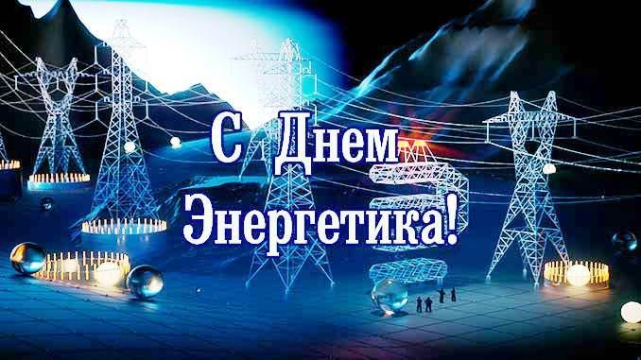
Уважаемые коллеги!
От имени Свердловской областной организации
и от себя лично примите
самые теплые поздравления с Днем энергетика!

Эта дата - не просто профессиональный праздник.
Она объединяет сотни тысяч надежных и ответственных профессионалов, которые ежедневно выполняют свой долг ради того,чтобы дарить людям свет среди ночи и тепло среди зимы.

Пусть самый короткий день в году несет в себе свет веры и добра, заряжает оптимизмом, радостью и энергией созидания!

Мира, здоровья и благополучия!

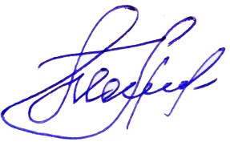

Председатель СвердлОО ВЭП А.П. Мельников

22 декабря 2023г.

